2023年前11个月河南省信息通信业经济运行情况

一、电信业务总量情况
前11个月，完成电信业务总量946.3亿元（注：上年不变单价），居全国第5位，同比增长18.7%，比全国平均水平高2.1个百分点（详见图1）。
其中，完成宽带接入业务总量182.1亿元，占电信业务总量的比重为19.2%，同比增长34.6%；完成移动互联网业务总量430.6亿元，占电信业务总量的比重为45.5%，同比增长15.2%。
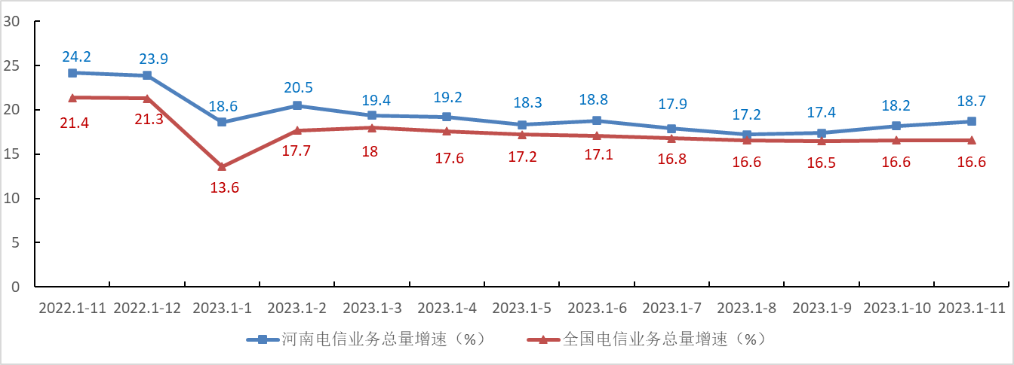
图1. 2022年11月-2023年11月各月电信业务总量增速情况
二、电信业务收入情况
前11个月，完成电信业务收入746.8亿元，居全国第5位，同比增长3.9%，比全国平均水平低3个百分点（详见图2）。完成利润总额118.7亿元，居全国第6位，同比减少2.4%。
其中，完成互联网宽带接入业务收入119.7亿元，居全国第6位，占电信业务收入的比重为16%，同比增长7.3%，比全国平均水平低1.2个百分点，拉动电信业务收入增长14.4个百分点。完成移动数据流量业务收入341.1亿元，居全国第4位，占电信业务收入的比重为45.7%，同比减少3.7%，比全国平均水平低4.3个百分点。
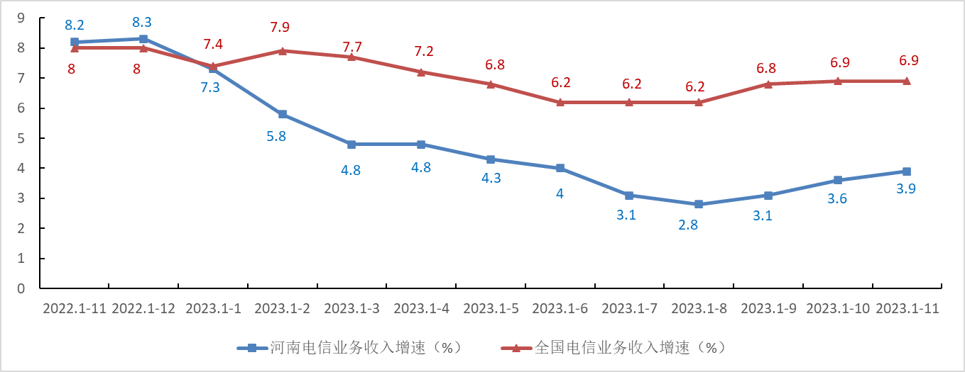
图2. 2022年11月-2023年11月各月电信业务收入增速情况
三、电信用户发展情况
电话用户。前11个月，全省电话用户新增192.9万户，总数达到11484.4万户，居全国第5位。移动电话用户新增254.7万户，新增数居全国第7位，总数达到10897.9万户，居全国第3位。移动电话普及率为110.4部／百人，居全国第26位。固定电话用户减少61.9万户，新增数居全国第29位，总数达到586.6万户，居全国第11位，固定电话普及率为5.9部／百人，居全国第29位。
5G移动电话用户总数达到5110.2万户，居全国第2位，占比达到46.9%，居全国第2位，比全国平均水平高2.2个百分点。其中：省移动、联通、电信公司5G移动电话用户分别为2909.4万户、1502.8万户、698.0万户。4G移动电话用户总数达到5024.4万户，居全国第3位。
互联网用户。前11个月，全省互联网用户新增589.0万户，总数达到13924.7万户，居全国第4位。互联网宽带接入用户新增299.2万户，新增数居全国第1位，总数达到4234.0万户（详见表1），居全国第4位。固定宽带家庭普及率达到117.4部/百户，居全国第12位，比全国平均水平高7.3部/百户。移动互联网用户新增289.8万户，新增数居全国第5位，总数达到9690.7万户，居全国第3位。
FTTH/O用户占比为99.1%，居全国第1位，比全国平均水平高3.8个百分点（详见图3）。其中：省移动、联通、电信公司FTTH/O用户占比分别为100%、98.1%、98.8%。
1000M以上宽带接入用户占比为28.8%，居全国第6位，比全国平均水平高4.2个百分点（详见图4）。其中：省移动、联通、电信公司1000M以上宽带接入用户占比分别为32.6%、26.3%、21.0%。
互联网专线用户占比为0.5%，居全国第14位，比全国平均水平低0.3个百分点（详见图5）。其中：省移动、联通、电信公司互联网专线用户占比分别为0.8%、0.3%、0.3%。
表1. 互联网宽带接入用户发展情况详表
分类方式 | 类 别 | 用户数（万户） | 占比（%）
按接入类型划分 | 互联网专线用户 | 23.2 | 0.5
 | FTTH/O用户 | 4197.6 | 99.1
按用户类型划分 | 家庭宽带接入用户 | 3731.0 | 88.1
 | 政企宽带接入用户 | 503.0 | 11.9
按用户性质划分 | 城市宽带接入用户 | 3030.0 | 71.6
 | 农村宽带接入用户 | 1204.0 | 28.4
按签约速率划分 | 20-100M宽带用户 | 41.7 | 1.0
 | 100-500M宽带用户 | 2574.5 | 60.8
 | 500-1000M宽带用户 | 383.1 | 9.0
 | 1000M以上宽带用户 | 1218.4 | 28.8

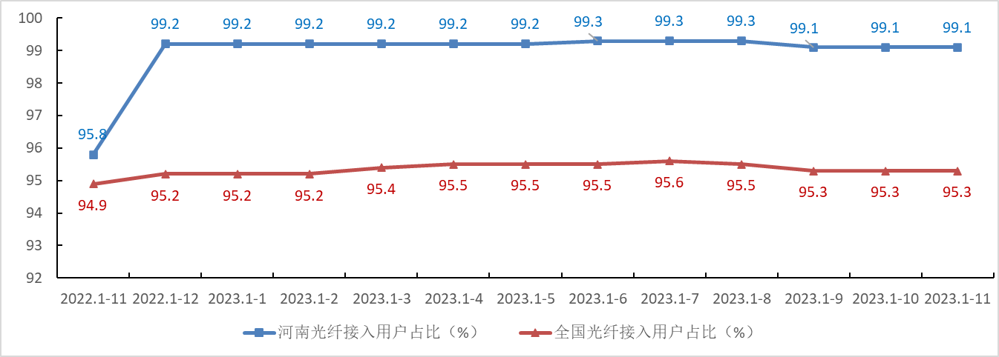
图3. 2022年11月-2023年11月各月光纤接入用户占比情况
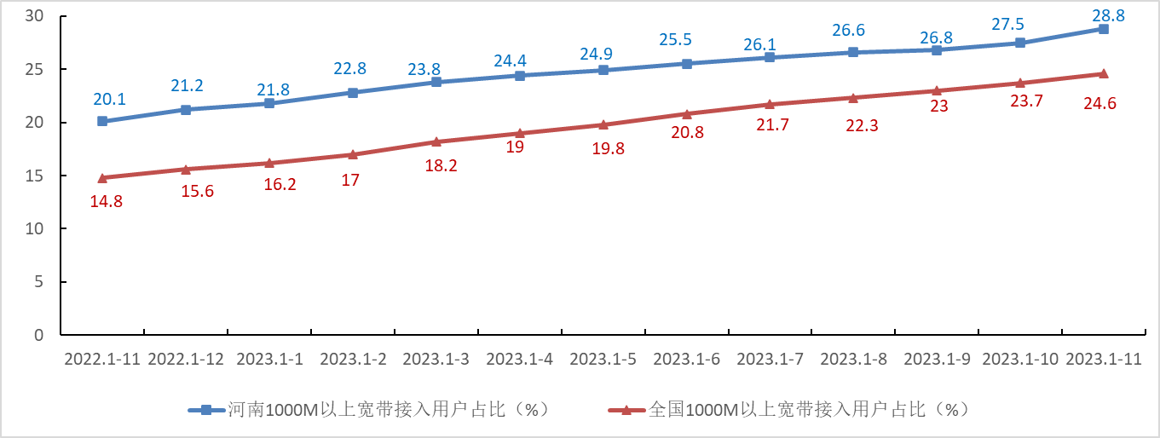
图4. 2022年11月-2023年11月各月1000M以上宽带接入用户占比情况

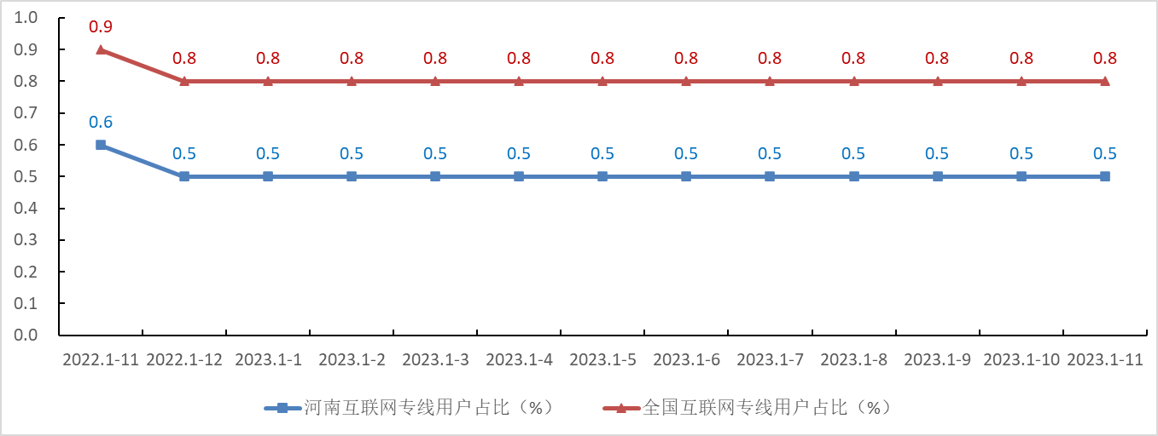
图5 2022年11月-2023年11月各月互联网专线用户占比情况
ICT及融合业务用户。前11个月，全省物联网终端用户新增1402.2万户，新增数居全国第11位，总数达到10229.5万户，居全国第7位，同比增长18.5%。其中：NB-IoT联网终端数达到1370.6万户；车联网终端用户、公共服务终端用户、零售服务终端用户、智慧家居终端用户、智慧农业终端用户、智能工业终端用户、智能医疗终端用户、智慧物流终端用户、其他物联网终端用户分别达到1954.2万户、3514.5万户、1919.2万户、390.3万户、19.2万户、719.2万户、27.9万户、49.0万户、1635.8万户。IPTV（网络电视）用户新增34.1万户，新增数居全国第24位，总数达到2049.3万户，居全国第6位，同比增长2.2%。河南移动、联通、电信公司IPTV（网络电视）用户分别为1226.6万户、635.9万户、186.7万户。
四、互联网业务使用情况
前11个月，全省移动互联网接入流量为176.2亿G，居全国第3位，同比增长15.1%，比全国平均水平低0.6个百分点。月户均流量为20.1G，居全国第9位，比全国平均水平高2.1G（详见图6），月户均流量增速为17.5%，比全国平均水平高9.0个百分点。河南移动、联通、电信公司移动互联网接入流量分别为97.6亿G、48.6亿G、30.0亿G，同比增长23.3%、9.0%、36.3%。河南移动、联通、电信公司月户均流量分别为18.7G、19.6G、27.5G。
前11个月，全省物联网终端接入流量为50538.4万G，居全国第9位，同比增长147.3%。其中：河南移动、联通、电信公司物联网终端接入流量分别为8290.1万G、7418.2万G、34829.9万G。全省固定宽带用户总接入带宽为1955.0万G，同比增长26.3%。其中：河南移动、联通、电信公司固定宽带用户总接入带宽分别为1041.0万G、678.3万G、235.6万G。

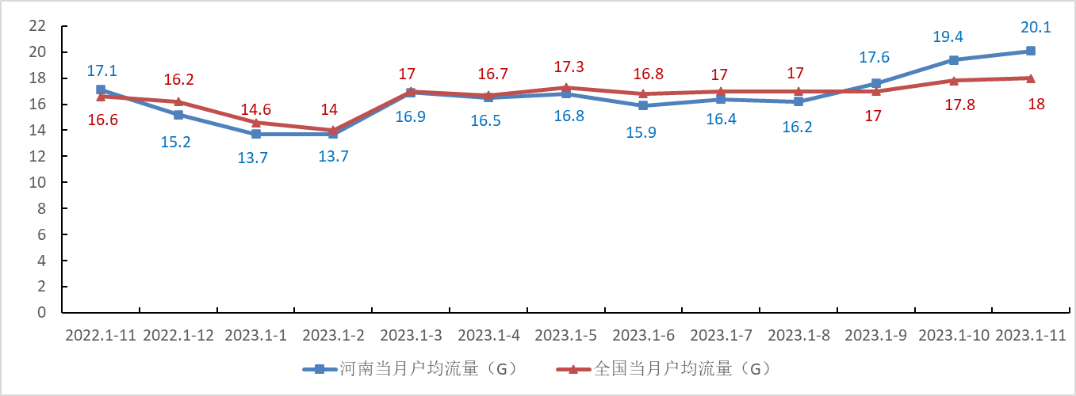
图6 2022年11月-2023年11月各月移动互联网月户均流量情况
五、固定资产投资
前11个月，全省信息通信业完成固定资产投资141.9亿元（注：含省铁塔公司投资10.6亿元），居全国第7位，同比减少16.8%，比全国平均增速低11.9个百分点（详见图7）。其中：河南移动、联通、电信、铁塔公司分别完成固定资产投资84.1亿元、31.5亿元、14.0亿元、10.6亿元，同比分别减少12.2%、27.1%、21.8%、23.1%。完成5G投资68.3亿元，居全国第6位，同比减少21.8%，比全国平均增速低12.7个百分点。
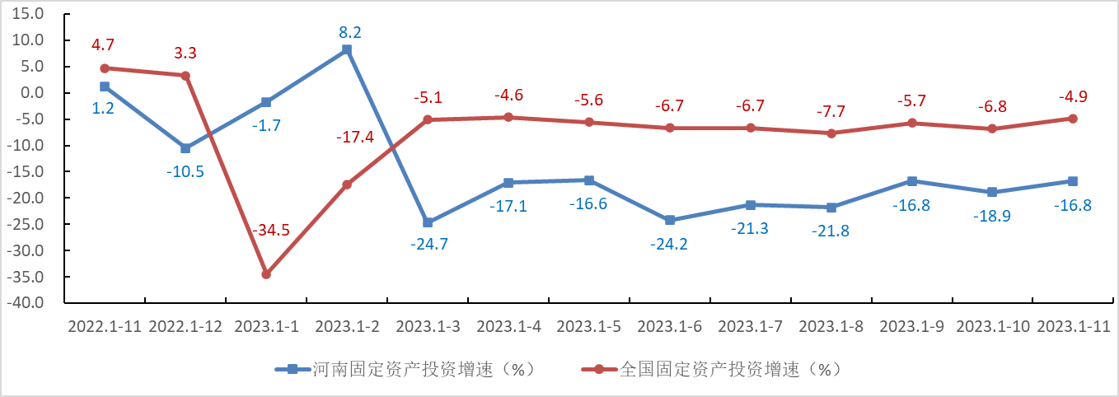
图7 2022年11月-2023年11月各月固定资产投资增速情况
六、电信资费水平
前11个月，全省移动流量资费为1.9元/G，居全国第18位,比全国平均水平（2.2元/G）低0.3元/G；流量资费同比降幅16.8%，居全国第7位，比全国平均水平高4.6个百分点。

